なすのなめたけ和え
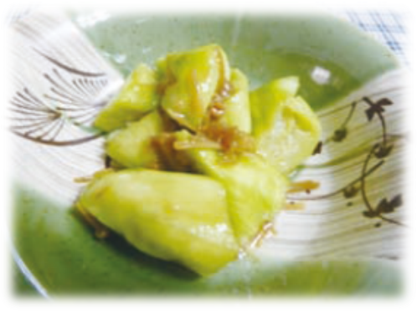 |  |  | １人分の栄養価
 |  |  | エネルギー | 21kcal | カルシウム | 13mg
 |  |  | たんぱく質 | 1.0ｇ | 食塩相当量 | 0.3ｇ
 |  |  | 脂質 | 0.1ｇ
 |  |  | 一口メモ
 |  |  | なすは電子レンジを使うと、すばやく簡単にやわらかく調理できます。
材料（２人分） |  |  | 作り方
品名 | 量 | 下準備 | - なすの皮をむき、さっと水を通してからラップに包み、電子レンジに約３分かける。  （かたいようならさらに電子レンジにかける。）  - ①のなすを小さめの乱切りにし、なめたけ味付け煮で和える  （刻んだ梅干し１０ｇ、みりん小さじ２、しょうゆ小さじ１で和えてもよいです。）
なす  なめたけ味付け煮 | ２本(140g)  小さじ４

